Отчет
о работе летнего лагеря с дневным пребыванием детей
МАУ ДО ДМШ «Лира»
1 смена, 01-25.06.2026 г.

Тема лагеря:
«От края до края: культура многонациональной России»

г. Калининград
2026 год
Летний лагерь с дневным пребыванием детей реализовывался в сроки с 01.06.2026 г. по 25.06.2026 г., с учетом выходных и праздничных дней, продолжительностью смены 21 день. Количество детей, посещавших лагерь – 15 человек.
Зачисление детей производилось на основании заявлений родителей. В режиме летнего лагеря было предусмотрено двухразовое питание, спортивные мероприятия, образовательно-познавательная программа. Дети находились в лагере с 8.30 до 14.30 часов.
В распоряжении детей были: 1 отрядная комната, спортивная площадка. Имелись настольные игры, материалы для декоративно-прикладного творчества, спортивный инвентарь. Оформлены уголки безопасности.
В целях создания условий для эффективной работы летнего лагеря, организации отдыха детей была принята программа деятельности летнего лагеря. По своей направленности данная программа является комплексной, т.е. включает в себя разноплановую деятельность, объединяет различные направления отдыха и воспитания детей в условиях лагеря. Эта программа универсальна, так как может использоваться для работы с детьми из различных социальных групп, разного возраста, уровня развития и состояния здоровья. По продолжительности программа является краткосрочной, реализуется в течение одной смены. Многообразие направлений деятельности предлагает весь спектр видов деятельности детского сообщества, как индивидуальных, так и коллективных. Каждый ребенок получает возможность неоднократно испытать ситуацию успеха, повысить свою самооценку и статус. Деятельность в лагере была построена на основе Режима работы лагеря.

Режим работы лагеря с дневным пребыванием детей:

8:30 | Приход (встреча) детей
8:30 – 9:00 | Утренняя линейка, зарядка
9:00 – 9:30 | Завтрак
9:30 - 12:30 | Тематические занятия (экскурсии, подвижные игры, отрядные дела, настольные игры)
12:30 - 13:00 | Обед
13:00 - 14:10 | Тематические занятия (отрядные мероприятия, спортивные соревнования, настольные игры)
14:10 - 14:30 | Подведение итогов дня, утверждение плана на следующий день
14:30 | Уход детей

Тема летнего лагеря с дневным пребыванием детей МАУ ДО ДМШ «Лира»
«От края до края: культура многонациональной России»
(приуроченный Году единства народов России, 80-летию со дня образования Калининградской области)

Каждый день в лагере был тематическим. Ежедневно проводились минутки безопасности и здоровья, беседы о правилах дорожного движения, о безопасном пути в лагерь и домой, о правилах поведения на улице, в общественных местах, на прогулках, о здоровом образе жизни, о правильном питании и культуре питания, о дружбе и взаимопомощи. В соответствии с темой дня с ребятами проводились беседы и тематические игры, викторины, беседы о городах-героях, об особенностях других городов страны.

План мероприятий летнего лагеря дневного пребывания МАУ ДО ДМШ «Лира»

Дата | Мероприятие
01.06  Понедельник  «Здравствуй, лето!» | МЦ «Джем», праздник День защиты детей. «Безопасное детство»  Разговоры о безопасности (ПДД, АТЗ, асоциальное и противоправное поведение, и тд.)  активные игры/занятия по интересам
02.06  Вторник  День безопасности | Пожарно-спасательная часть № 4 Московского района городского округа «Город Калининград»  Разговоры о безопасности (вода, ПБ, интернет, алкоголь и никатин и тд.)  активные игры/занятия по интересам
03.06  Среда  День здоровья | Беседа о сохранении здоровья, польза спорта, правильное питание, вредные привычки. Мастер-класс - вязание крючком  лекция «Поведение в театре». Активные игры/занятия по интересам
04.06  Четверг  Театр кукол | Театр кукол «Золотой ключик»  активные игры/занятия по интересам
05.06  Пятница  «А.С. Пушкин» | библиотека № 11 «По страницам сказок». Театр кукол в библиотеке.  активные игры/занятия по интересам
06.06  Суббота  40 лет ДМШ «Лира | рисунок «Моя музыкальная школа», к 40-летию ДМШ «Лира».  активные игры/занятия по интересам
08.06  Понедельник  Театр Эстрады | Театр эстрады «Алладин»  активные игры/занятия по интересам
09.06  Вторник  Фридландские ворота | экскурсия Фридландские ворота  активные игры/занятия по интересам.  Мастер-класс - вязание крючком
10.06  Среда  «Союзмультфильм» | Музей изобразительных искусств. Выставка-презентация «Ревущий лев, поющий лось», м/к Открытка.  просмотр кино-мультфильмов. Викторины, рисунки, книги по мотивам российских мультфильмов. 90-лет со дня основания киностудии «Союзмультфильм»  Активные игры/занятия по интересам
11.06  Четверг  «День России» | Библиотека №8 мкр. Прибрежный. «День России»: литературно-интерактивное мероприятие, концерт.  активные игры/занятия по интересам
13.06  Суббота  «День России» Храм | «День России». Храм св.равн.кн. Ольги. Экскурсия. Колокольня.  активные игры/занятия по интересам
15.06  Понедельник  «Синема, от тебя мы без ума!» | Кинотеатр «Кинолэнд»  активные игры/занятия по интересам
16.06  Вторник  Символы Калининградской области | Роспись гипсовой фигуры «Маяк».  Лекция «Символы Калининградской области» (изучение истории, культуры, традиций, географии и экологии КО)  активные игры/занятия по интересам
17.06  Среда | библиотека № 11. Мастер-класс оригами «Лось»  активные игры/занятия по интересам
18.06  Четверг  Символы Калининградской области | фотосессия  активные игры/занятия по интересам
19.06  Пятница  РЖД | экскурсия в музей РЖД.  активные игры/занятия по интересам
20.06  Суббота  «День памяти и скорби» | Библиотека 8. Литературный час «День памяти и скорби». Мастер класс, ко Дню памяти и скорби  возложение цветов к Мемориалу погибшим воинам в ВОВ
22.06  Понедельник | Мастер-класс по плетению из бисера  активные игры/занятия по интересам
23.06  Вторник  Музей мирового океана | Музей мирового океана. Планета Океан.  активные игры/занятия по интересам
24.06  Среда  130 лет Калининградскому зоопарку | Зоопарк  активные игры/занятия по интересам
25.06  Четверг  Закрытие лагеря  «Третьяковская галерея» | Третьяковская галерея. Квест-игра «Поднять паруса»  Квест-игра «Поднять паруса»  активные игры/занятия по интересам

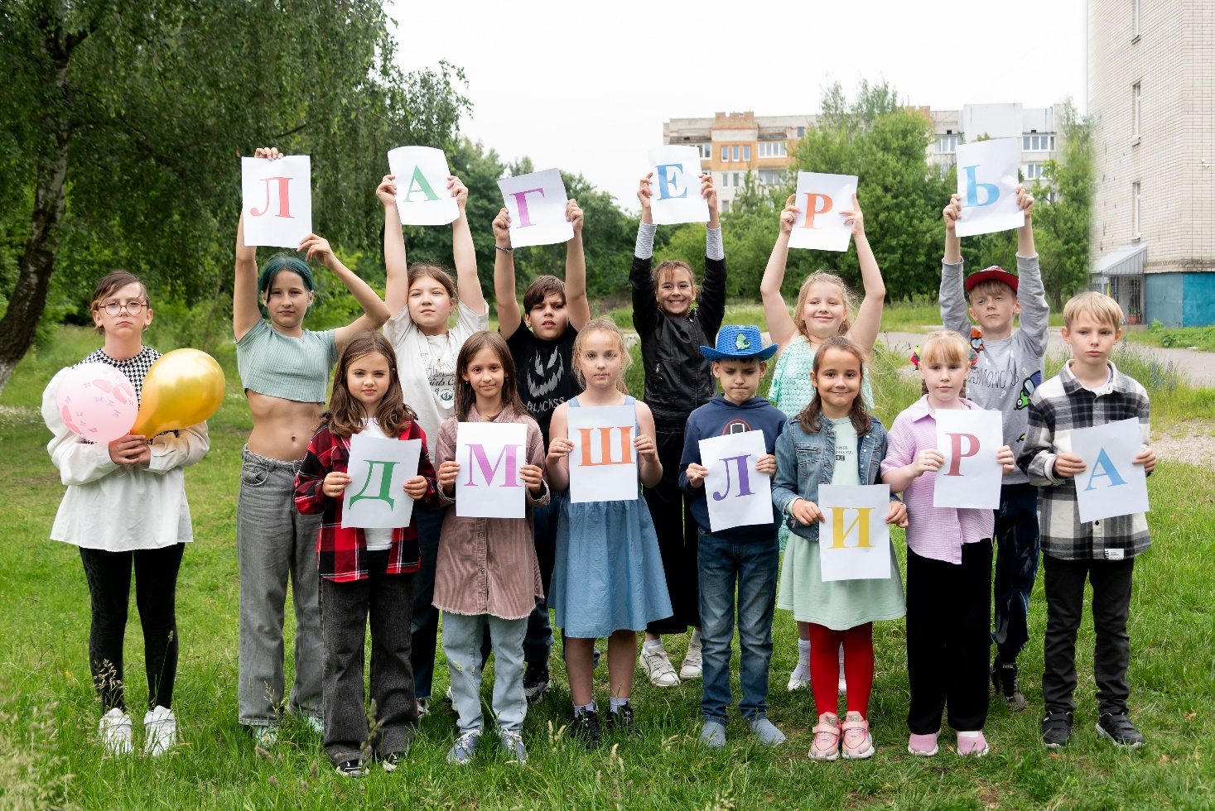

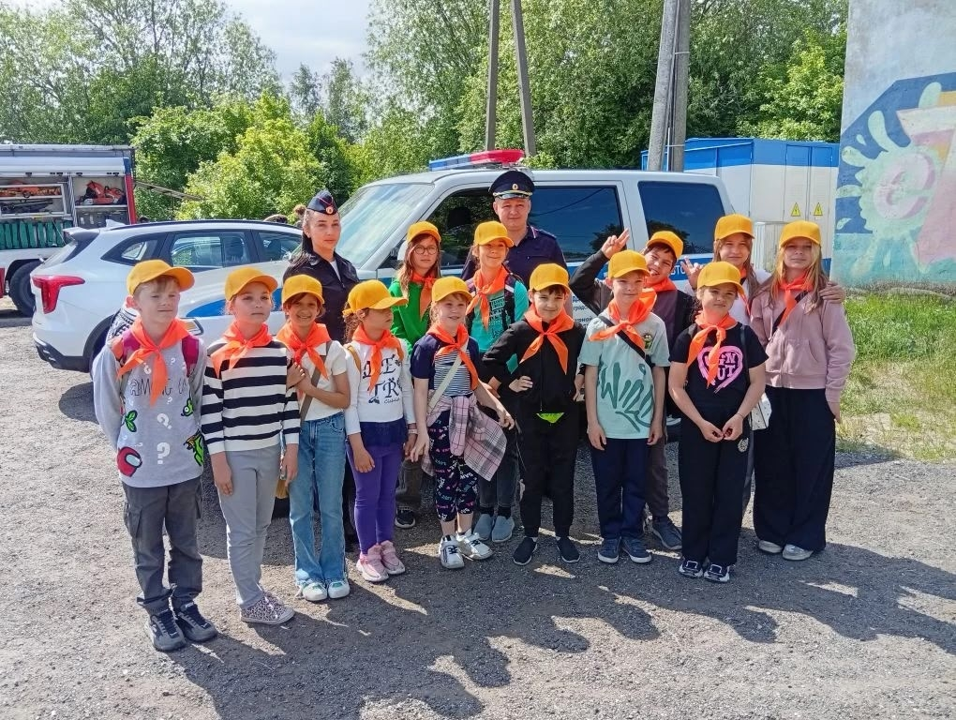

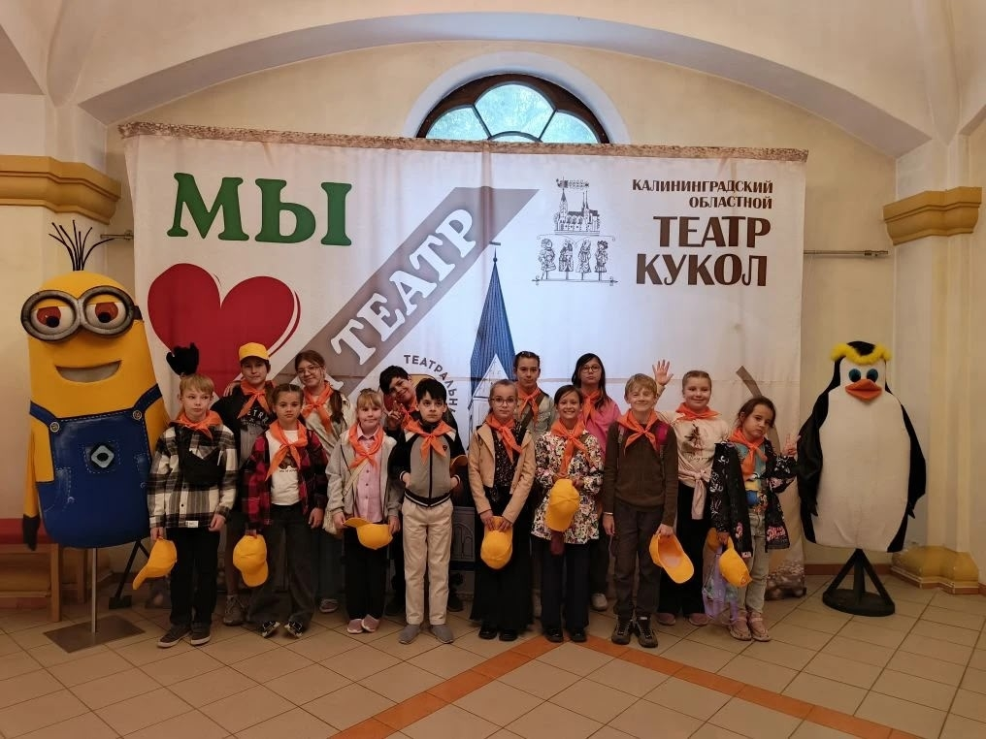

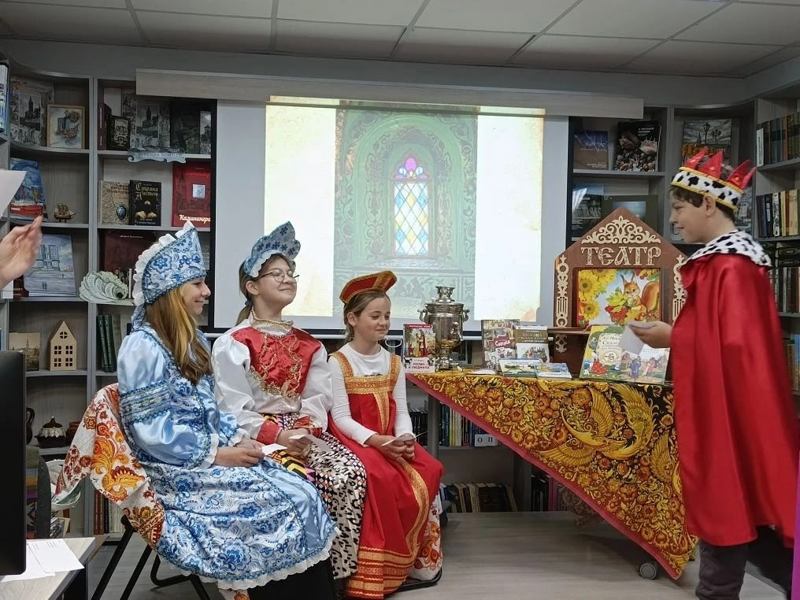

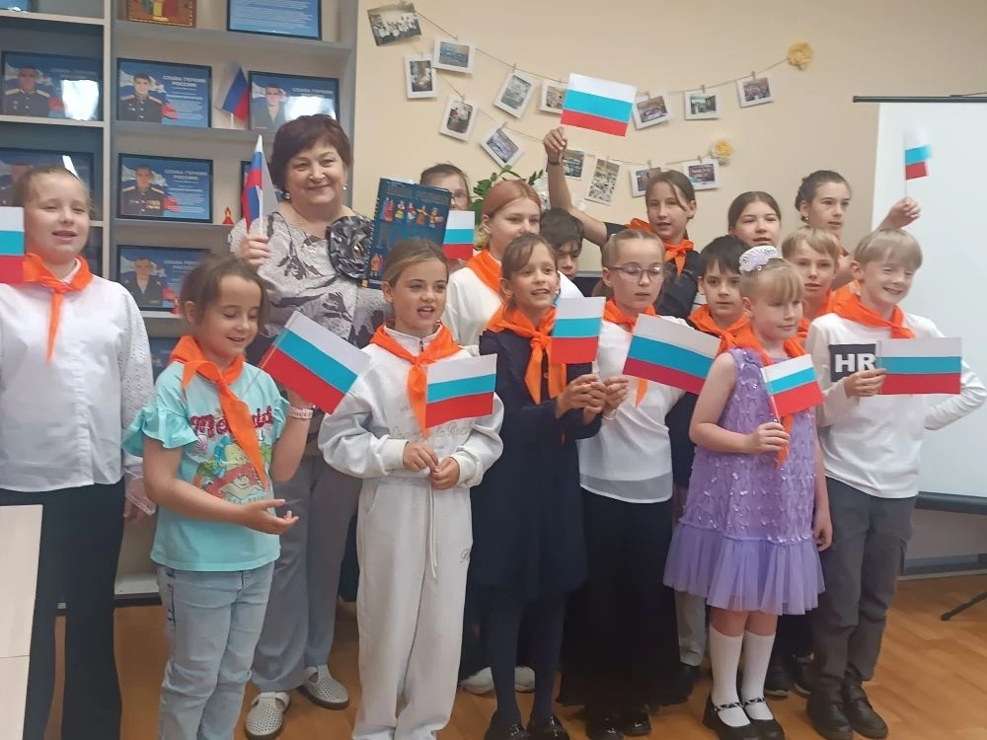
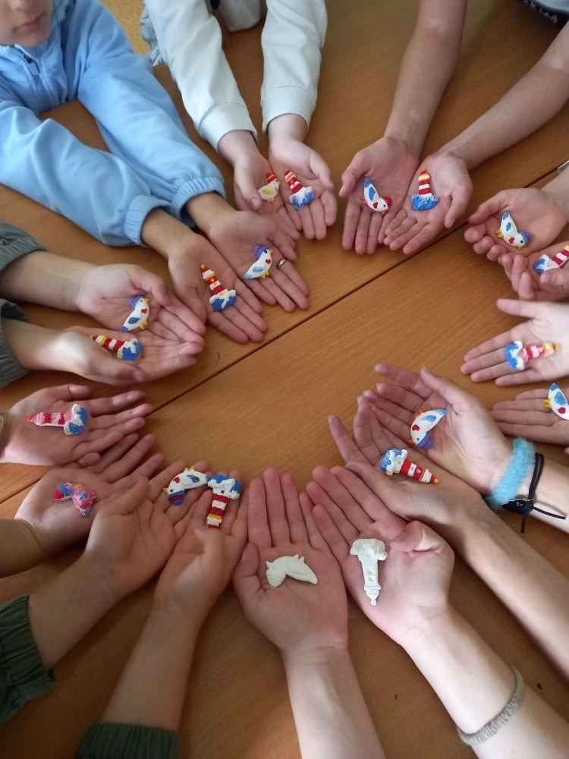

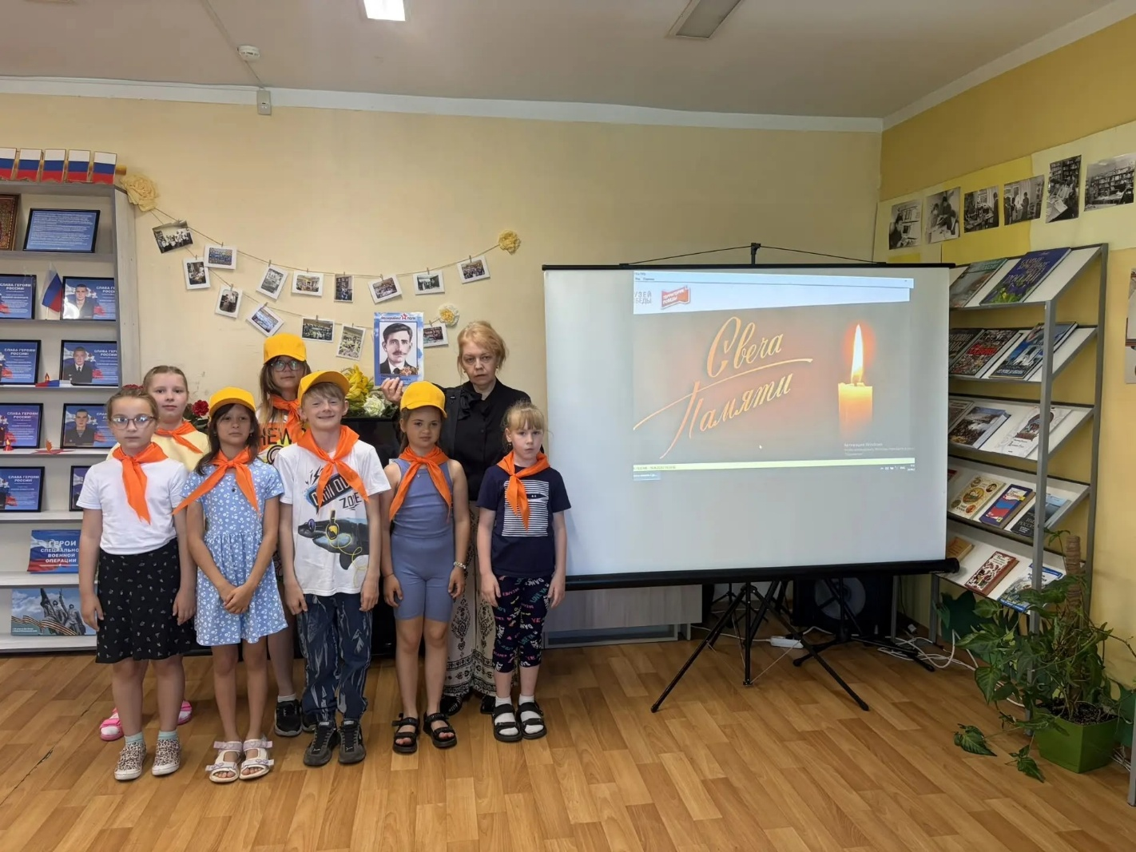

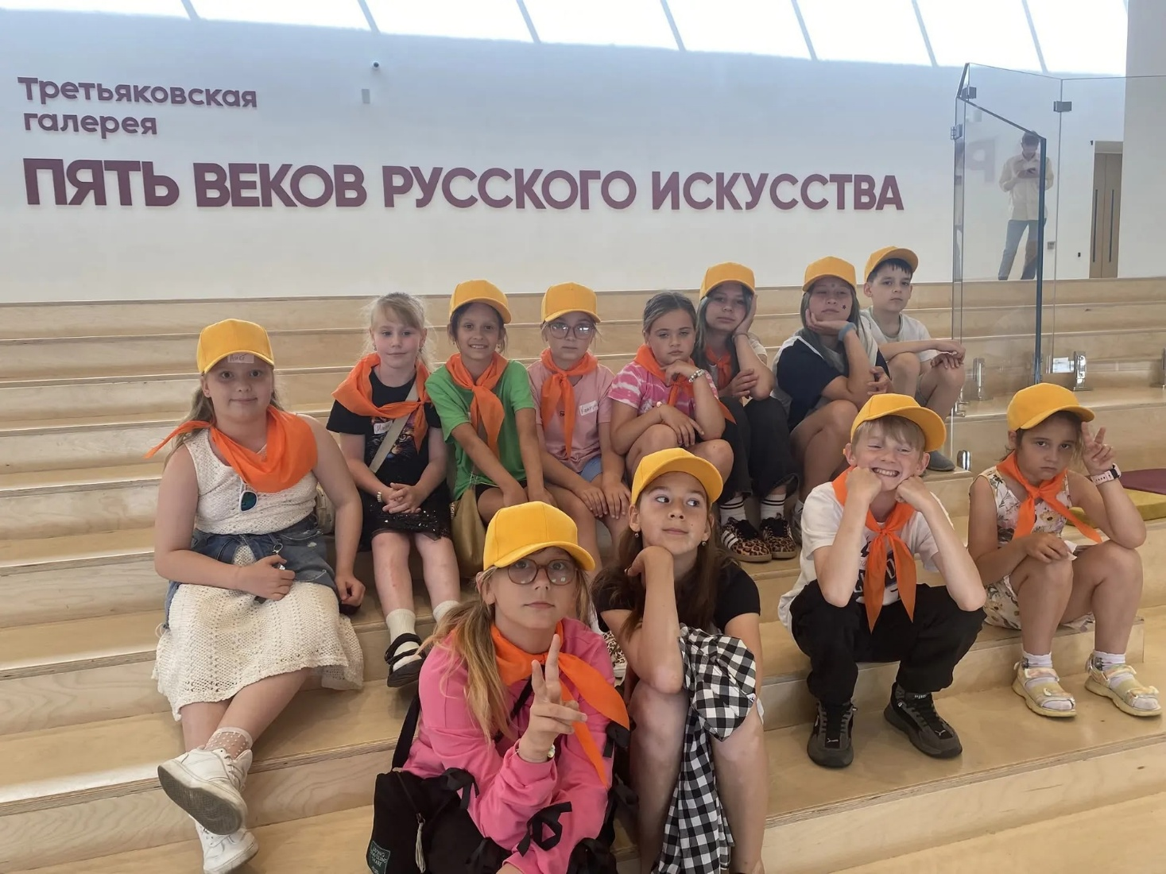

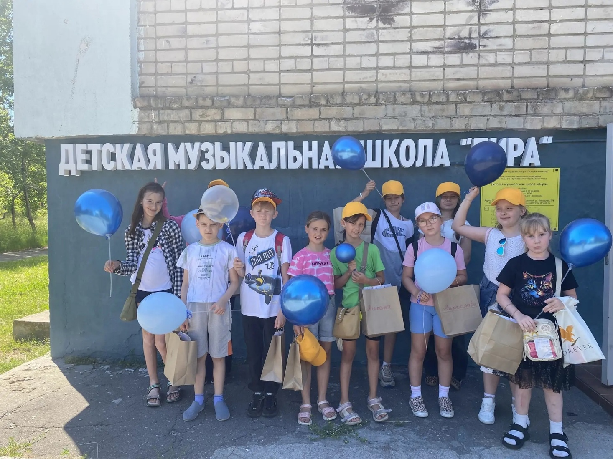

Ссылки на источники МАУ ДО ДМШ «Лира» в сети «Интернет»:
https://vk.com/public202841404

Ожидаемые результаты реализации программы летнего лагеря с дневным пребыванием детей МАУ ДО ДМШ «Лира»:
- Формирование патриотических и духовных ценностей;
- Оздоровление детей;
- Воспитание у детей привычки к здоровому образу жизни;
- Соблюдение правил безопасности дома, на улице и в общественных местах;
- Снижение темпа роста негативных социальных явлений среди детей;
- Повышение духовной культуры детей и подростков;
- Воспитание интереса к русской культуре;
- Воспитание чувства гордости и уважения, патриотизма к своей Родине;
- Воспитание бережного отношения к ресурсам природы;
- Укрепление дружбы и сотрудничества между детьми разных возрастов;
- Самоопределение детей в сфере деятельности;
- Увлеченность информационно-коммуникационной деятельностью;
- Устойчивый интерес к выбранному виду творчества.

Начальник лагеря: Медёшкина Т.П.

Воспитатели: Голодова Т.В., Мазурик Е.Е., Мансурова Ж.А., Плеухова Т.Ю., Осинская Д.Ю., Алексеенко С.В., Чуркни Ю.С., Войтова А.С.

Директор МАУ ДО ДМШ «Лира» А.А. Корсукова

